Nama : Muhammad Reza Adi Wardana

Kelas : 2022 RPL B

NIM : 2022010018

Mata Kuliah : Praktik Pemrograman Web

LAPORAN UTS – PRAKTIK

Bagian-bagian dari Website dan Penjelasannya

1. Beranda

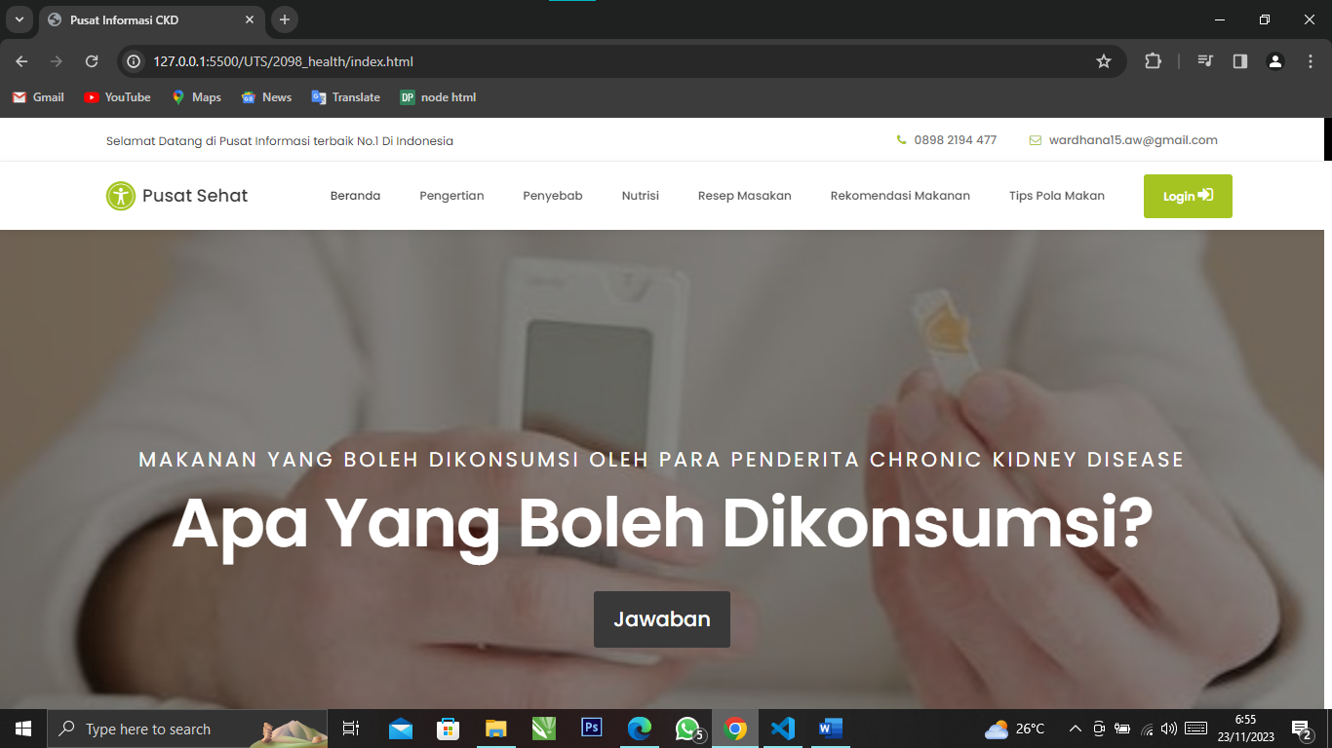

1. Ucapan Selamat Datang

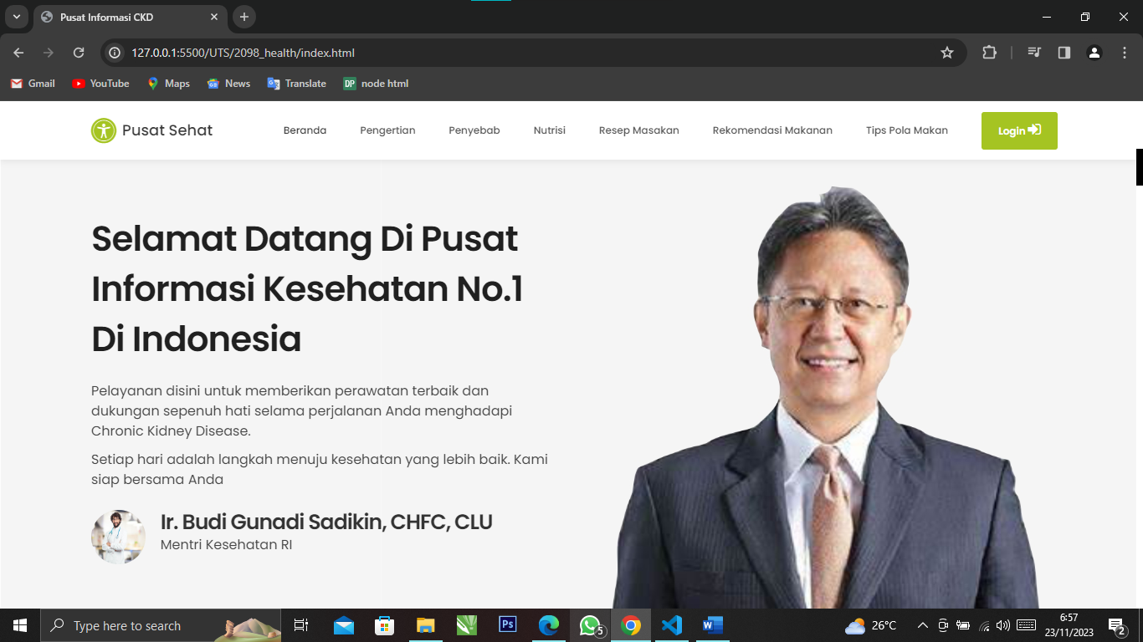

1. Pengertian CKD

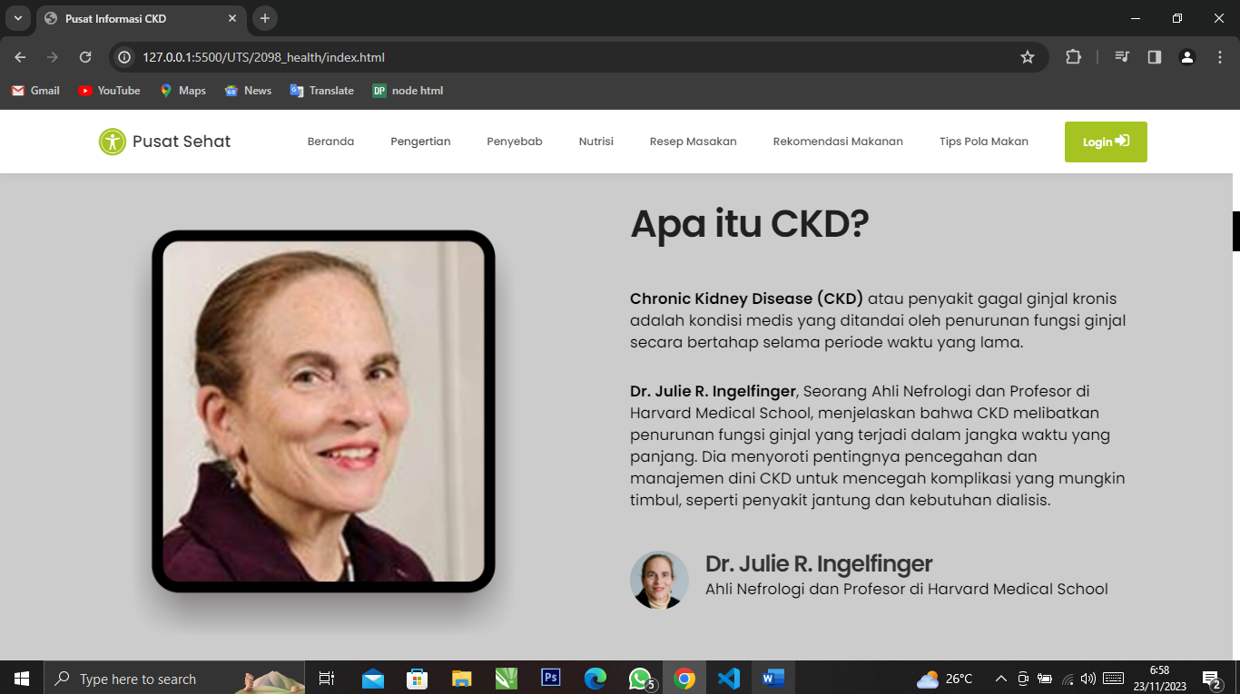

1. Penyebab CKD

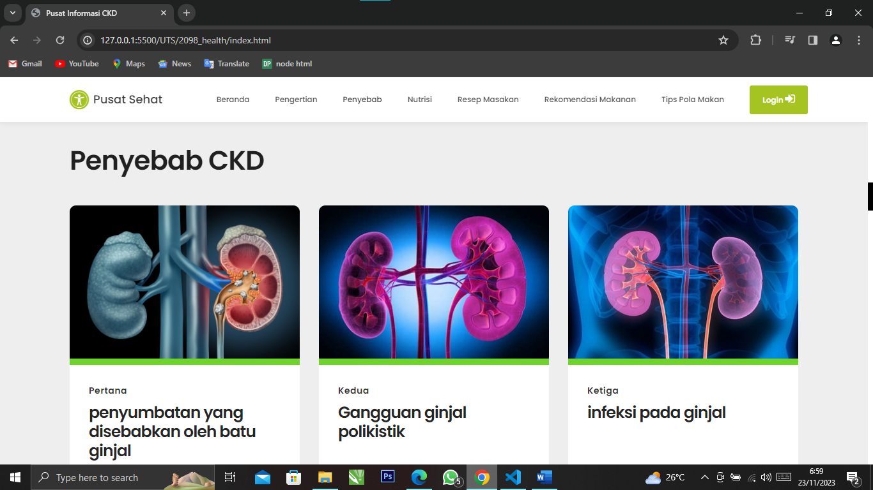

1. Panduan Nutrisi CKD

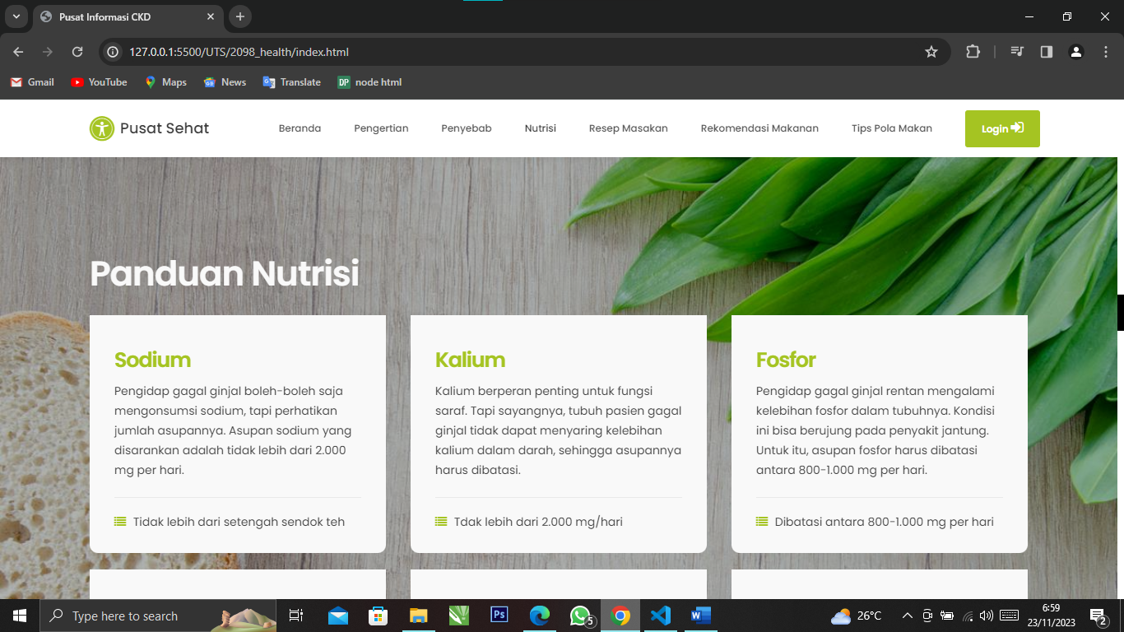

1. Resep Masakan

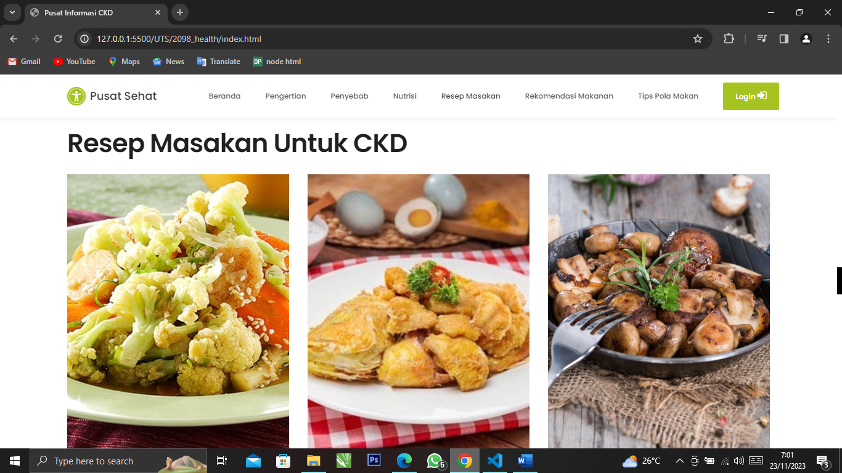

1. Rekomendasi Makanan

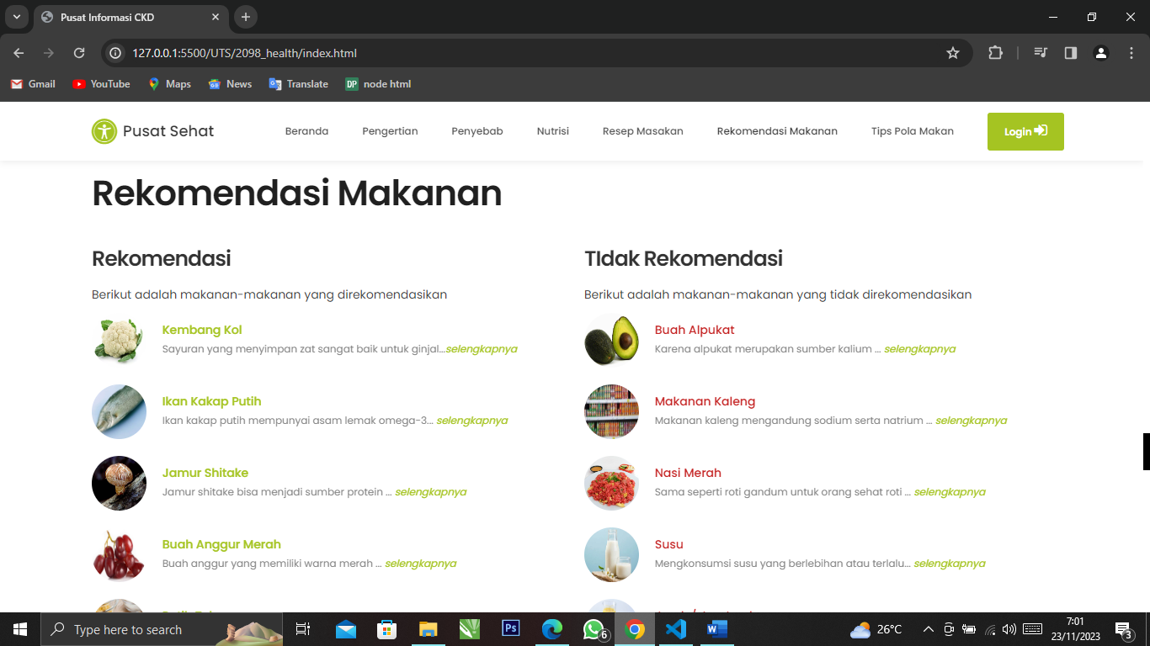

1. Tips Pola Makan

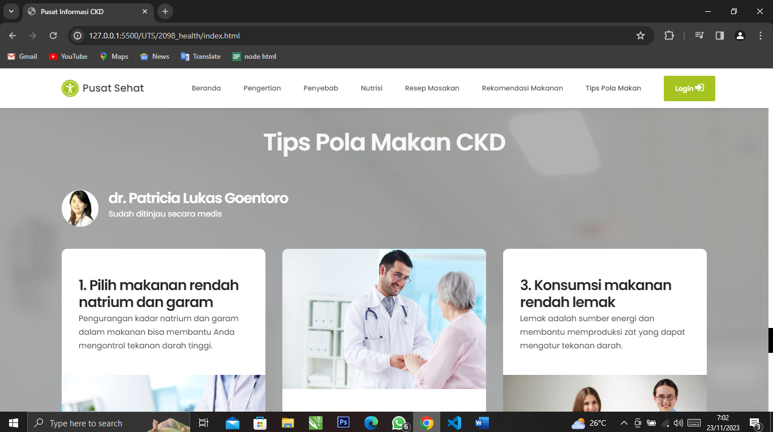

1. Footer

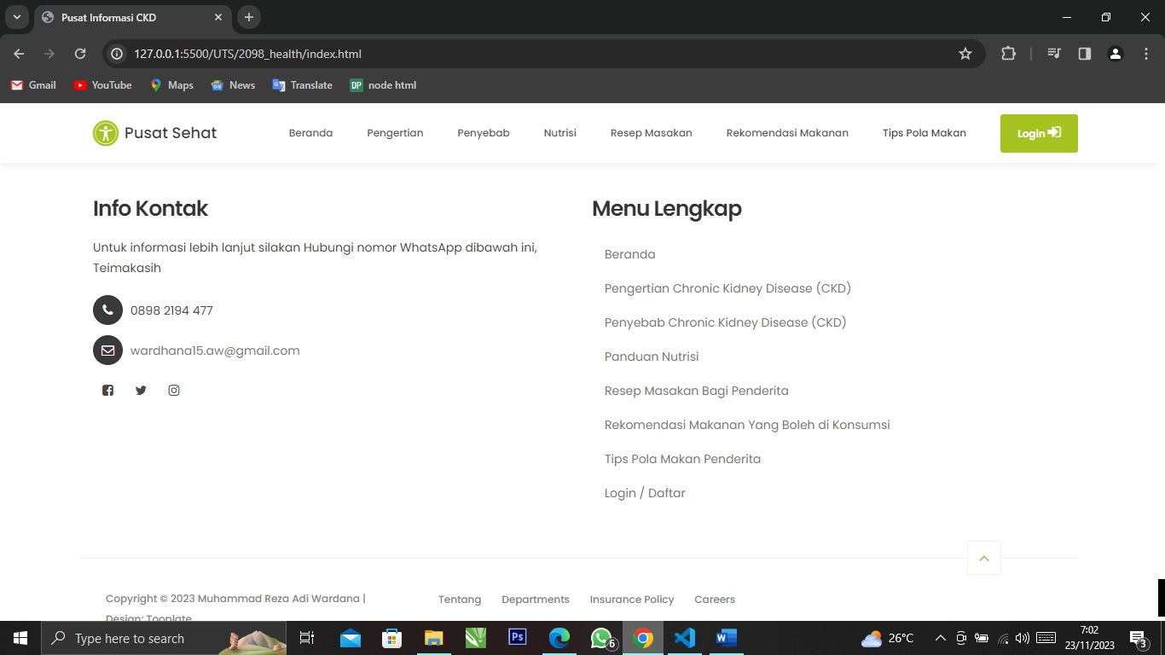

1. Login

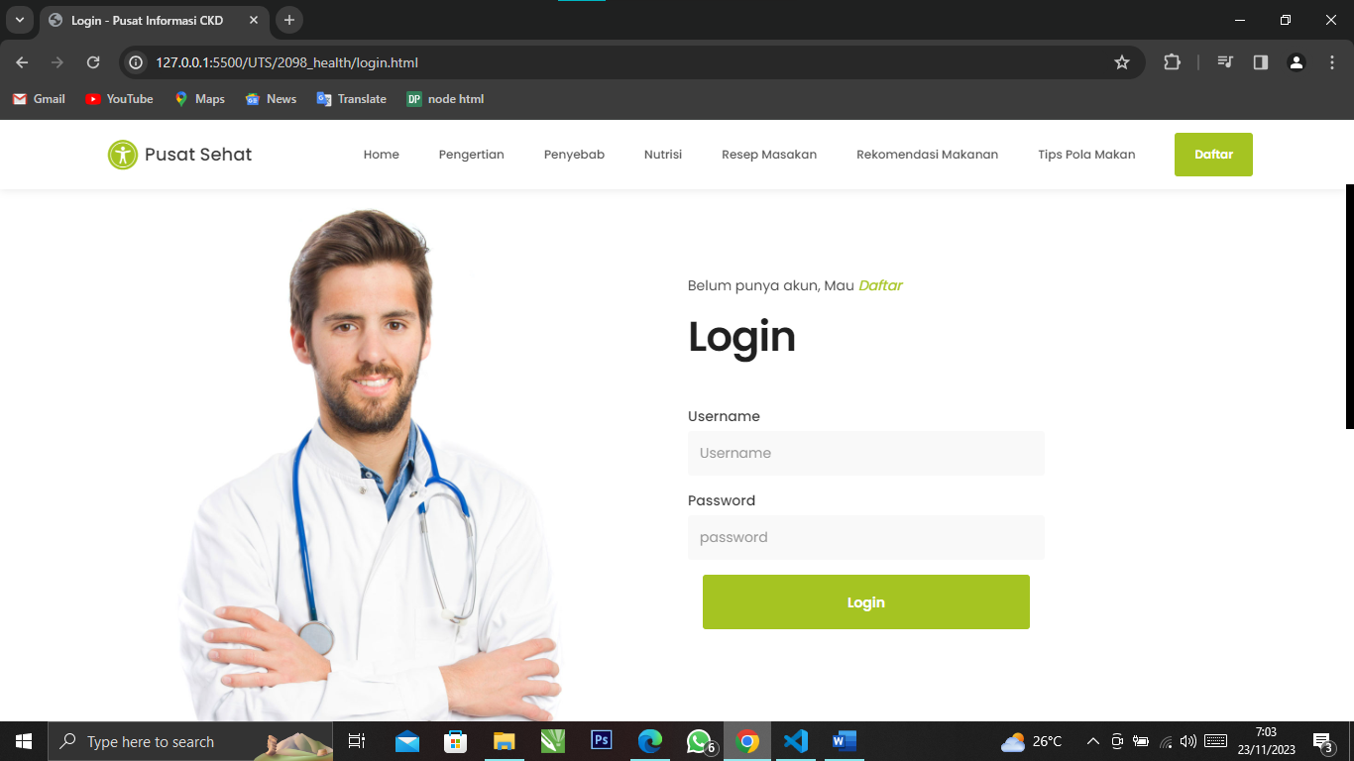

1. Daftar

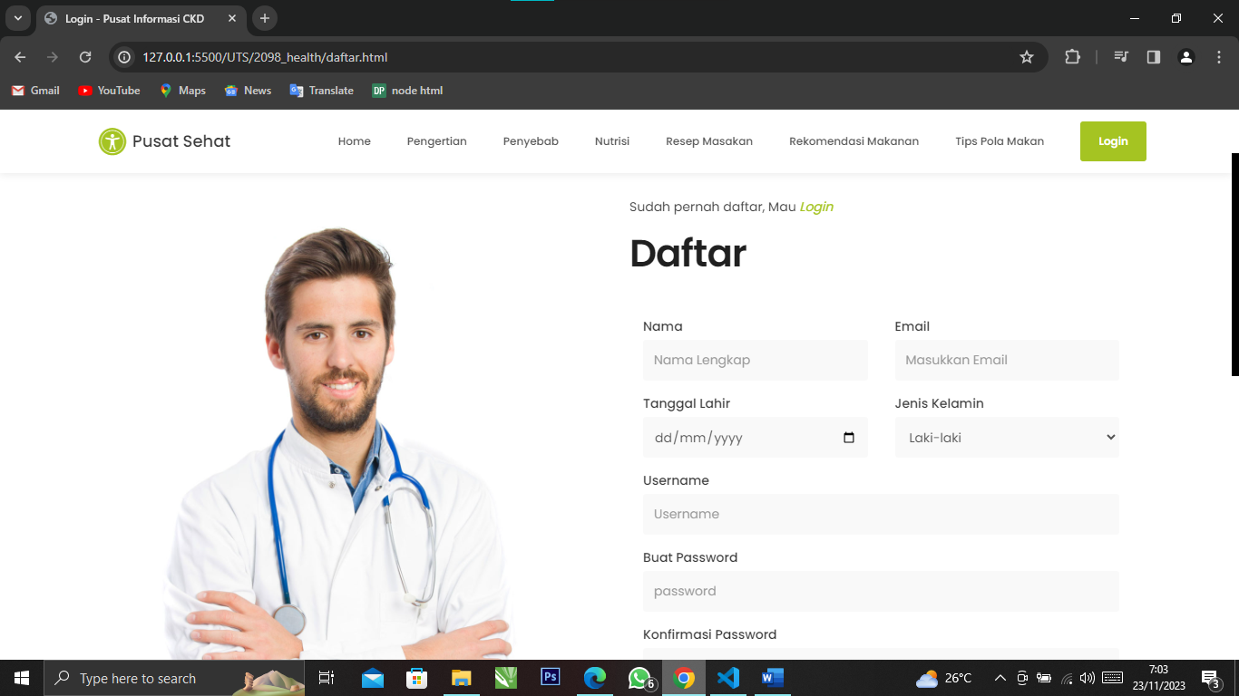

1. Artikel Resep Masakan

